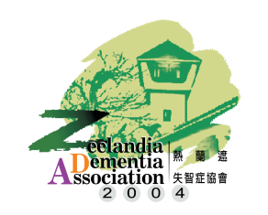
社團法人台南市熱蘭遮失智症協會
家庭照顧者紓壓活動─藝術紓壓
日期：106年11月23日 (四)
地點：無障礙福利之家C棟2樓大教室
參加對象：家庭照顧者之家屬或親友20名
報名費用：免費
活動內容：
時間 | 主題 | 講師
8：30-9：00 | 報到
9：00-11：00 | 藝術紓壓 | 簡鈺瑄 社工
11：00~ | 賦歸
報名方式：
- 即日起至熱蘭遮失智症協會網站線上報名，請來電確認是否報名完成。
- 線上報名網址：https://goo.gl/forms/J5O3isvpVEDeBvAm1報名確認電話06-2083001。
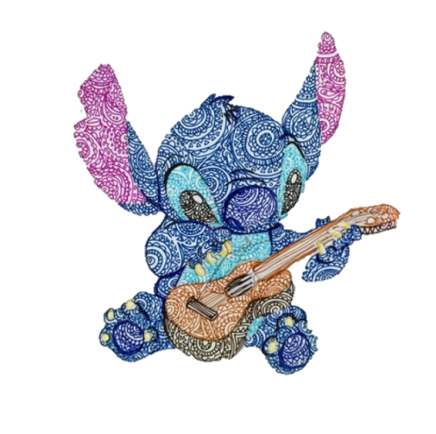
※報名截止日期：即日起至106年11月17日(五)，額滿為止。
在藝術發想當中放鬆
重新找回自己
繼續加油~

